WOJEWÓDZKI URZĄD PRACY W OPOLU
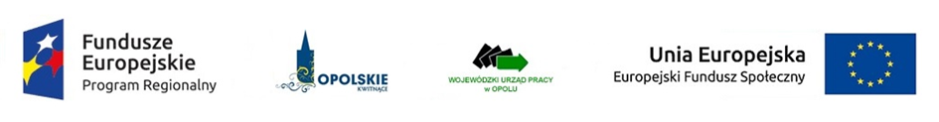

Lista projektów, które uzyskały pozytywną ocenę merytoryczną w ramach działania 8.3 Wsparcie podmiotów ekonomii społecznej

SUBREGION PÓŁNOCNY
Lp. | Nr wniosku | Nazwa Beneficjenta | Tytuł projektu
 | RPOP.08.03.00-16-003/15 | Spółdzielnia Socjalna Usługowo – Handlowo – Produkcyjna w Byczynie | Byczyński Ośrodek Wsparcia Ekonomii Społecznej dla subregionu północnego
Źródło: opracowanie własne

